SC&T - ИСПОЛЬЗУЕМ КОАКСИАЛЬНУЮ КАБЕЛЬНУЮ СЕТЬ ДЛЯ ПОДКЛЮЧЕНИЯ IP-КАМЕР
16.03.2017 08:56

IP08P - 8-ми канальный приёмник Ethernet и PoE по коаксиальному кабелю RG6U до 300м
Приемник Ethernet и питания PoE - IP08P, произведён тайваньским заводом компании SC&T, специально для использования в проектах IP-видеонаблюдения с существующей коаксиальной кабельной структурой предприятия. Приемник IP08P способен запитать до 8-ми удаленных оконечных устройств по технологии PoE, совместим со стандартами IEEE 802.3af/at. Мощность каждого выхода составляет: 15 Вт для максимального расстояния 300м, 18 Вт для расстояния 200м и 20 Вт для расстояния 100м. Есть возможность выбора метода подачи PoE с помощью переключателя: Метод «А» или Метод «B». Питание приемника IP08P происходит от источника PoE, такого как PoE коммутатор или PoE инжектор с поддержкой стандартов IEEE 802.3af/at. Скорость передачи данных 10/100 Мбит/с. Возможность монтажа в 19” стойку. Рабочая температура -40…+55°C.
Подробные технические характеристики...

IP08P
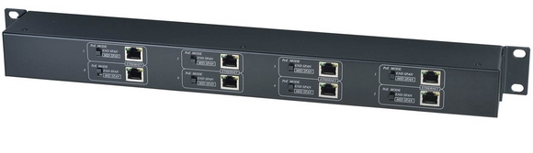
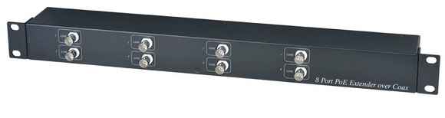

Цена: 535.00 USD

Схема подключения:
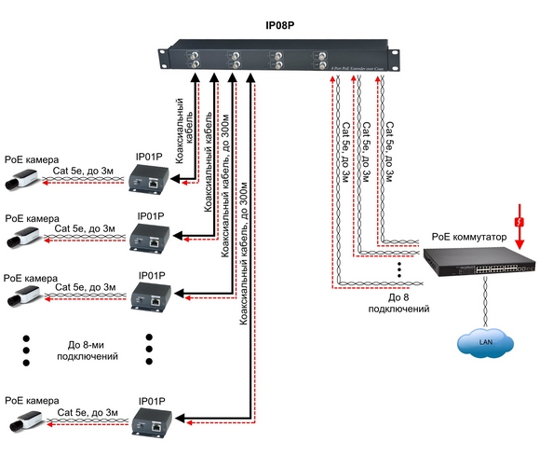
7 лет гарантии!
SC&T №1 в России по ассортименту и объёму продаж оборудования
по передаче сигналов на рынке систем безопасности!
По вопросам приобретения обращайтесь к официальным дилерам SC&T или подробно изучайте оборудование для вашего решения на нашем сайте.
Скачать каталог оборудования SC&T

